**ENIGMAIL : POUR CHIFFRER FACILEMENT VOS MAILS**

1. **Présentation de l’outil :**

Enigmail est un module complémentaire de Thunderbird qui permet de chiffrer les mails. Pour l’utiliser, il faut d’abord installer Thunderbird qui est un service de messagerie proposé par Mozilla.

**Comment installer Thunderbird ?**

Il vous suffit de suivre les étapes suivantes :

* Télécharger Thunderbird (la version authentique) à l’adresse suivante <https://www.mozilla.org/fr/thunderbird/>.
* Installer en suivant les instructions.
* Lancer

1. **L’ajout de l’extension Enigmail**

Enigmail rajoute le chiffrement et la vérification OpenPGP de messages à votre programme de messageries électroniques. Enigmail se distingue par le chiffrement et le déchiffrement automatiques, et par une fonctionnalité intégrée de gestion de clés.

Vous devrez suivre les étapes suivantes pour ajouter l’extension Enigmail :

* Connectez-vous sur Thunderbird.
* On vous demande si vous voulez créer un nouveau mail ou vous connecter avec un mail existant.

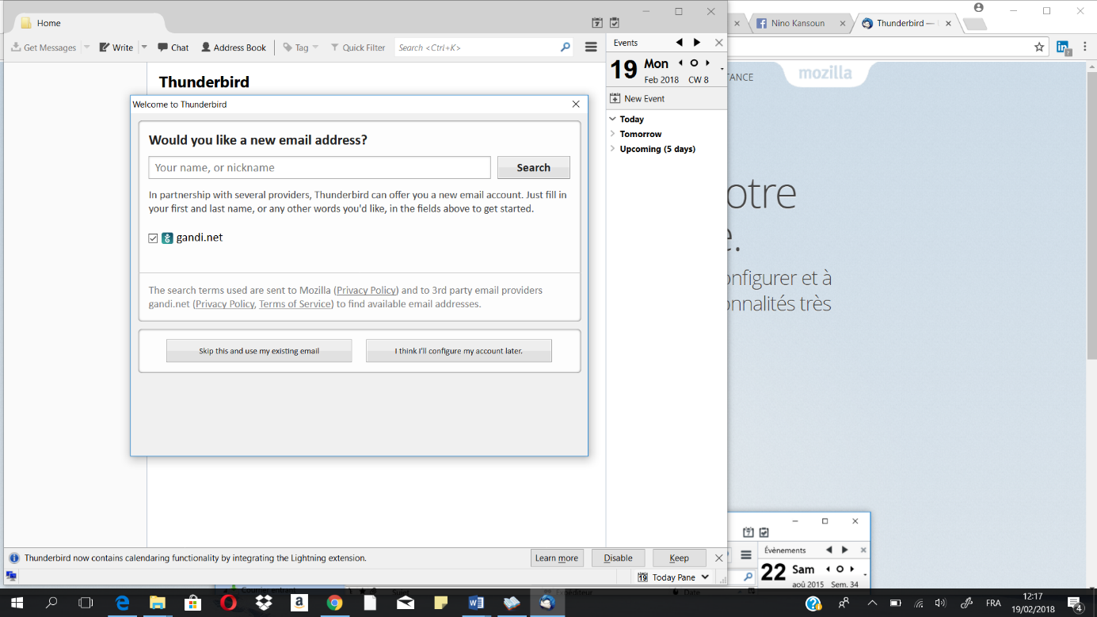

* Vous choisissez de vous connecter avec un mail existant: on se retrouve sur cet interface

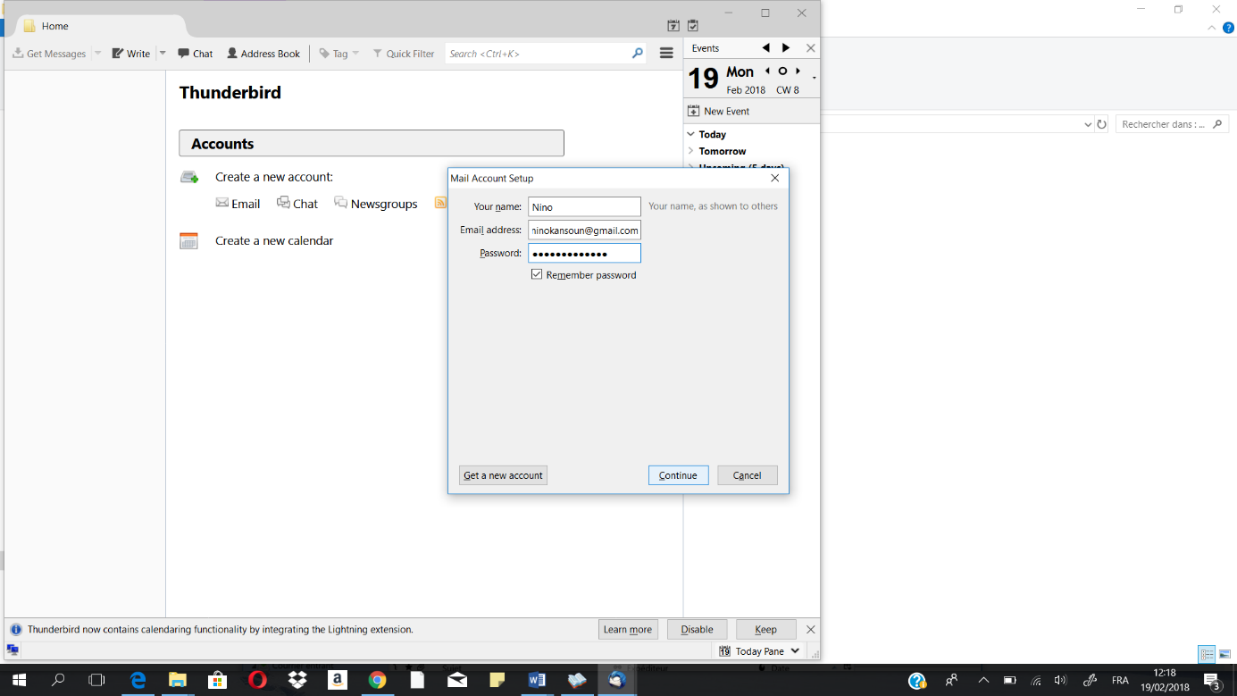

* Vous vous retrouvez donc sur cette interface :



* Une fois le mail chargé, voici ce qui apparaît.

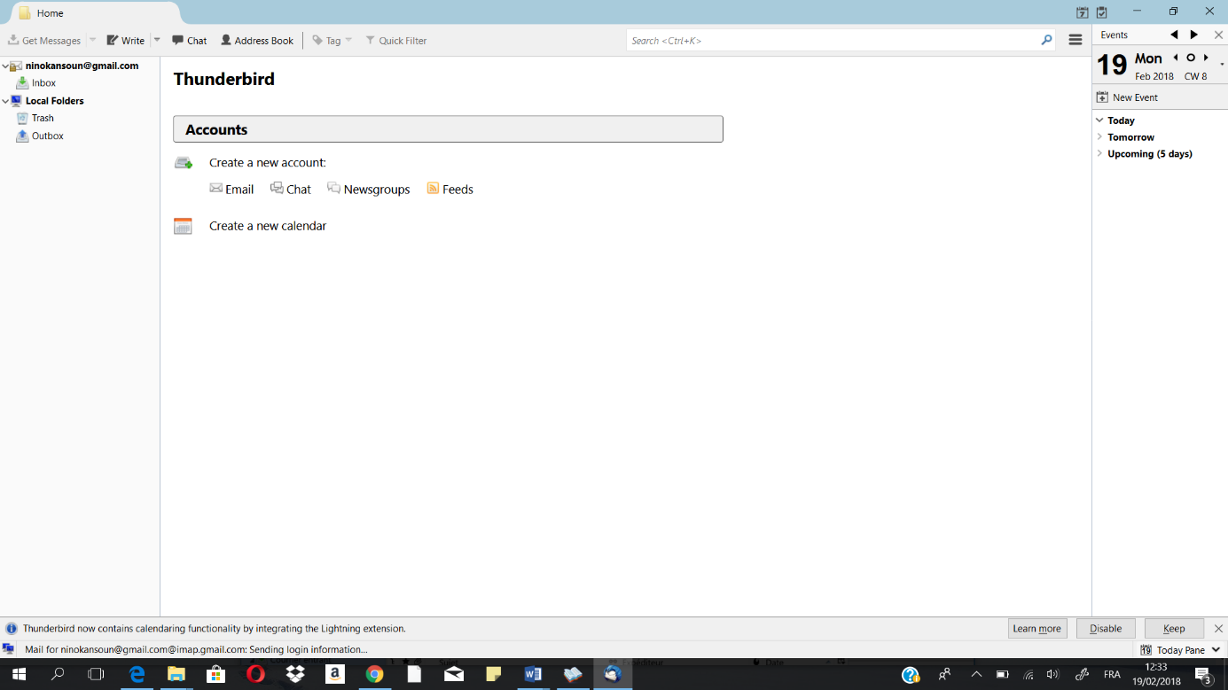

* Pour ajouter l’extension Enigmail, cliquez sur les trois barres dans le coin supérieur droit de Thunderbird; ensuite sur Add-ons en vert

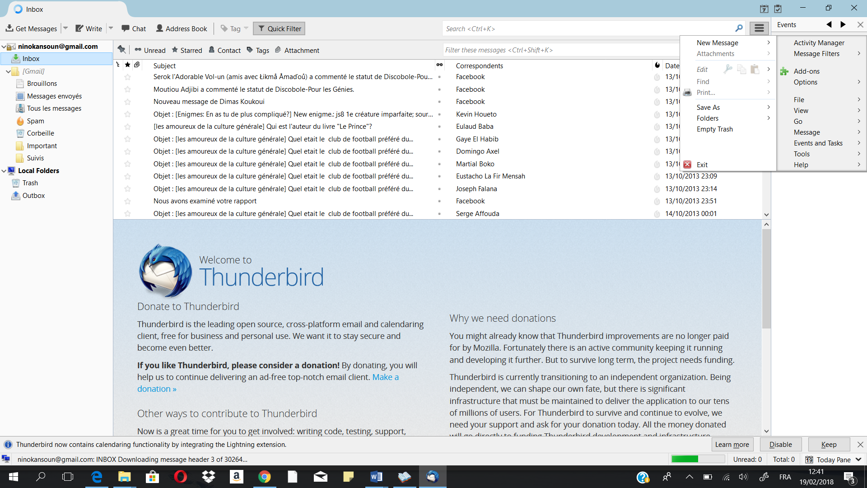

* Choisir Enigmail.

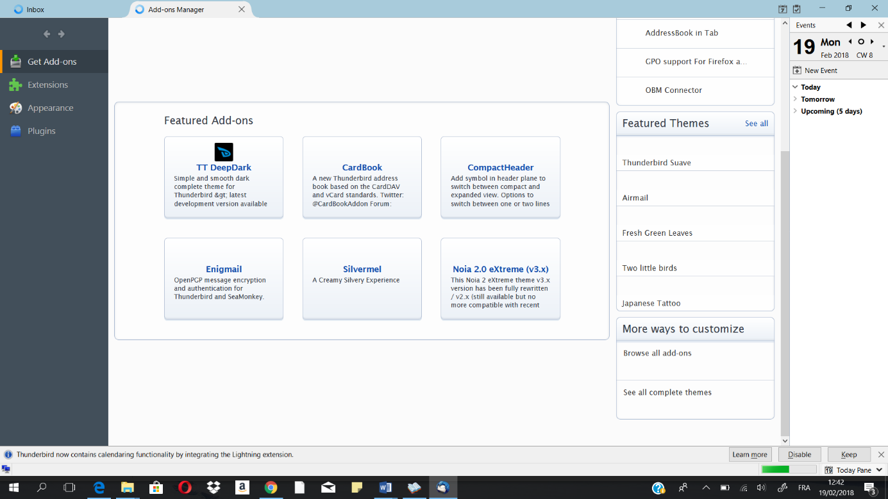

* Cliquez sur Add to Thunderbird en vert.

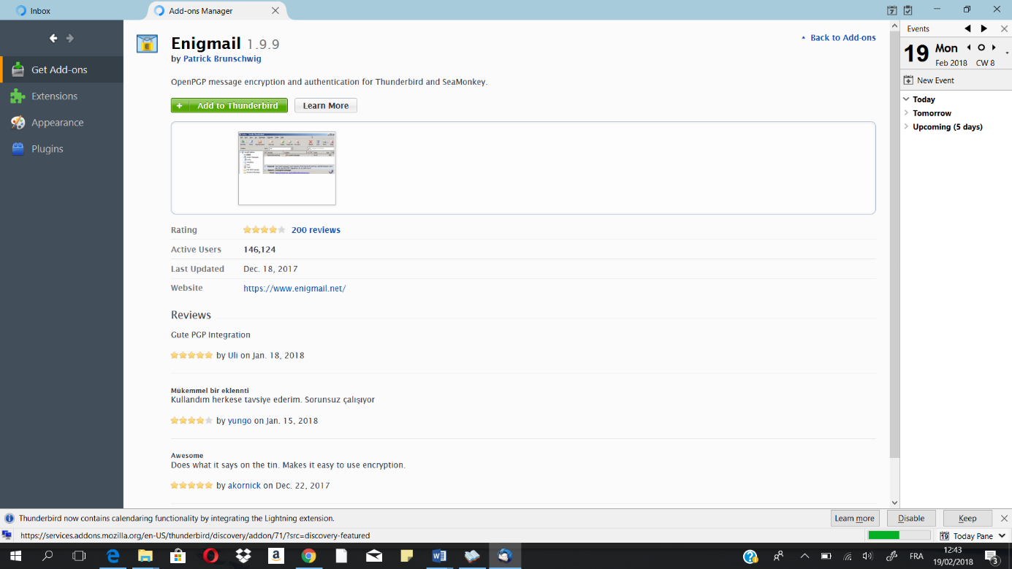

* Après fermeture et redémarrage de Thunderbird vous avez l’interface suivant où on vous propose d’installer Enigmail.

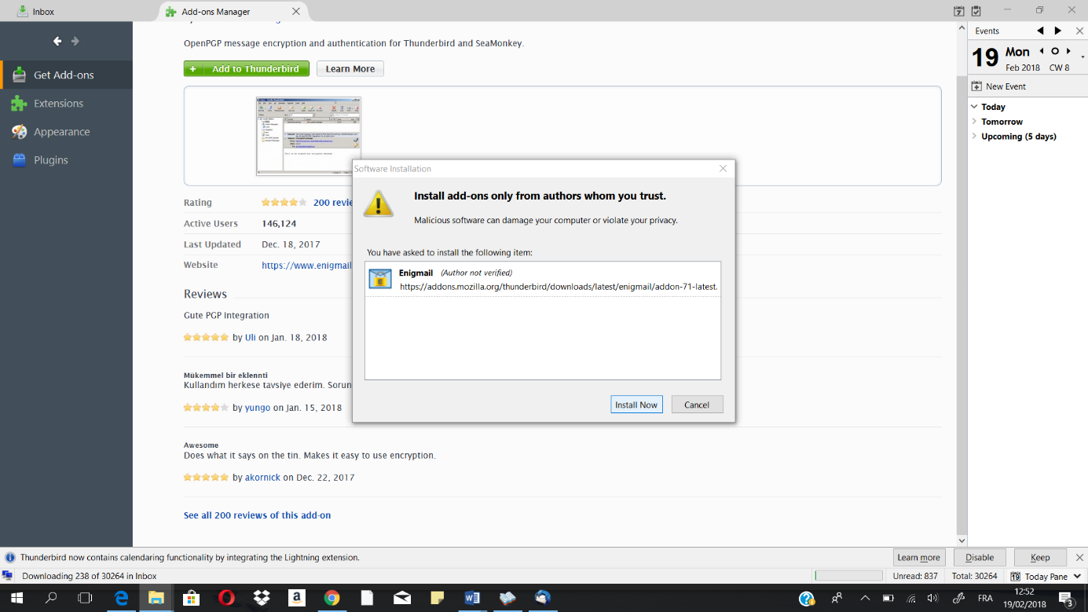

* Installez GnuPG :

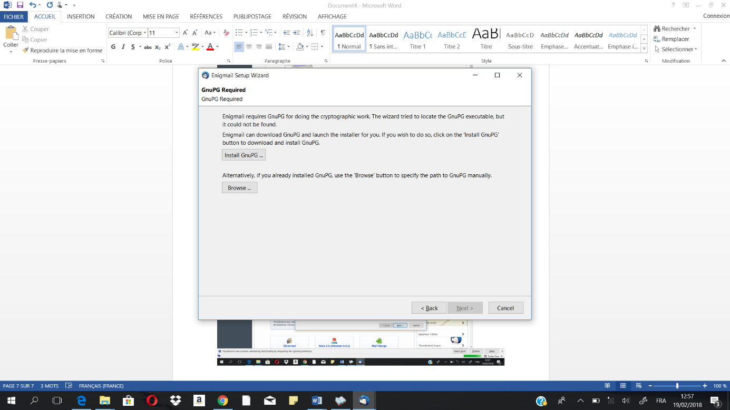

* Cliquez sur Suivant.

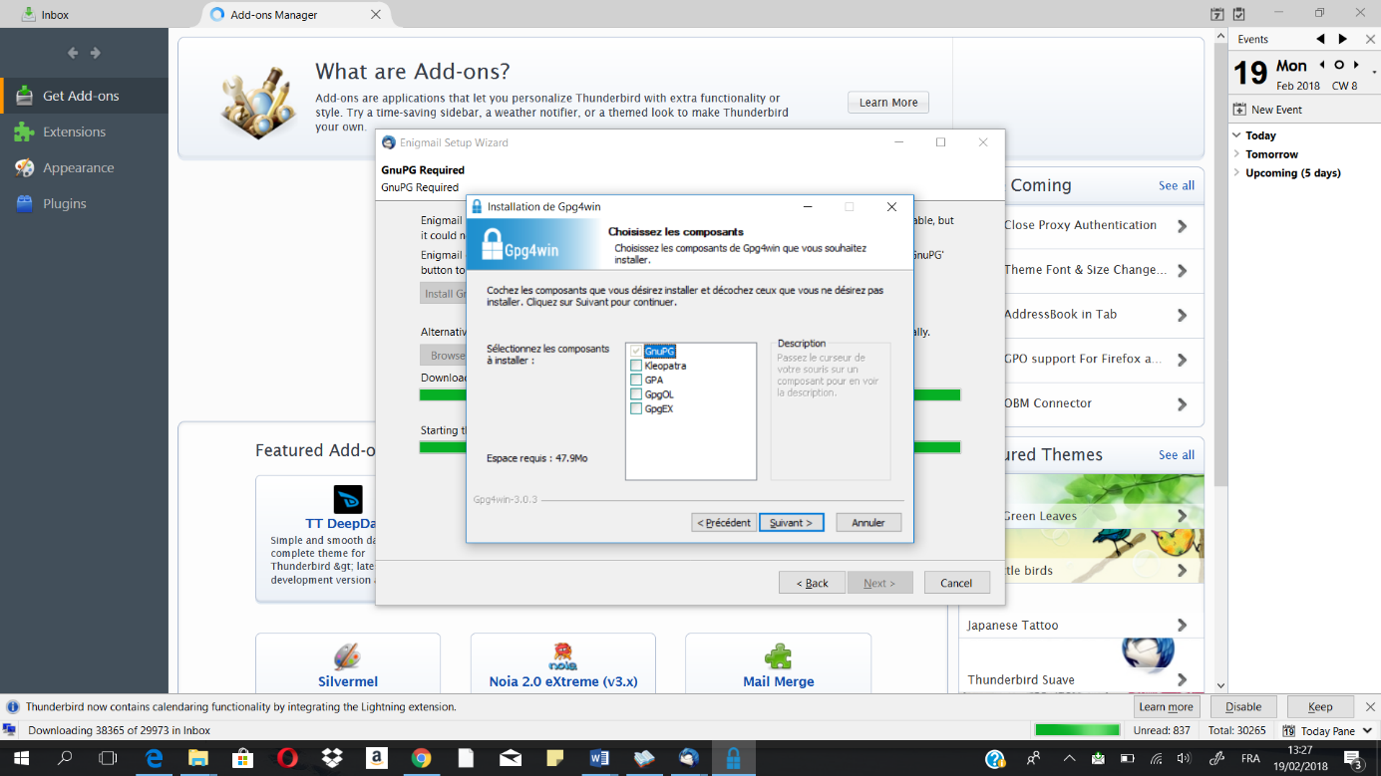

* Ici vous devez entrer votre phrase secrète.

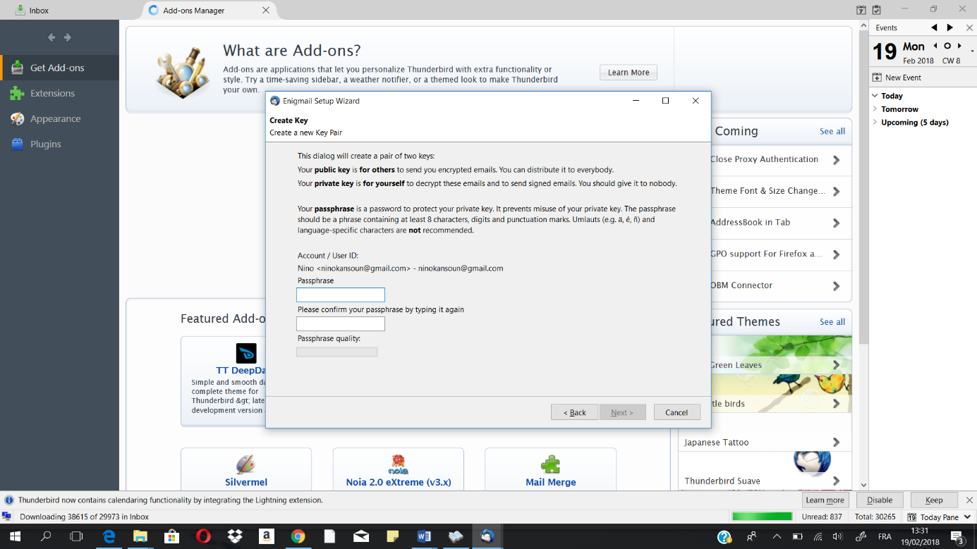

Et puis voilà, vous avez Enigmail ! A savoir qu’Enigmail consiste à envoyer et à recevoir des mails chiffrés. Il faut faudra vous souvenir de votre phrase secrète pour déchiffrer les mails cryptés mais aussi partager votre clé public aux destinataires concernés.

1. **Comprendre le principe de clé publique et clé privée :**

* **Clé publique :**

C’est une clé qu’on peut envoyer à tout le monde. Pour que les autres puissent nous envoyer un message chiffré, ils ont besoin de notre clé publique.

* **Clé privée**

On ne donne la clé privée à personne, car c’est une clé secrète. Elle servira à déchiffrer les messages chiffrés que les autres nous envoient.

Voici un schéma pour expliquer le principe :

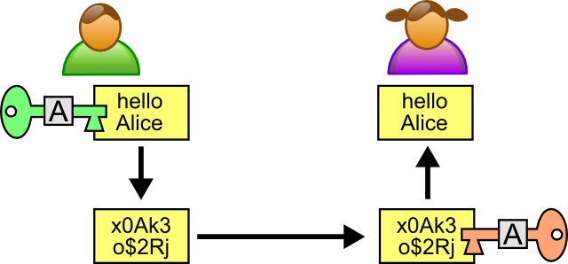

* **Envoi de clé publique (exemple d’envoi de mail simple)**

Pour envoyer une clé publique, il faut suivre les étapes suivantes :

* Faire comme si on envoyait un mail simple en cliquant sur le bouton WRITE ;
* Saisir l’adresse du destinataire ;
* Cliquer sur le bouton Attacher une clé publique ;
* Ecrire un contenu pour le message ;
* Cliquer sur Envoyer.

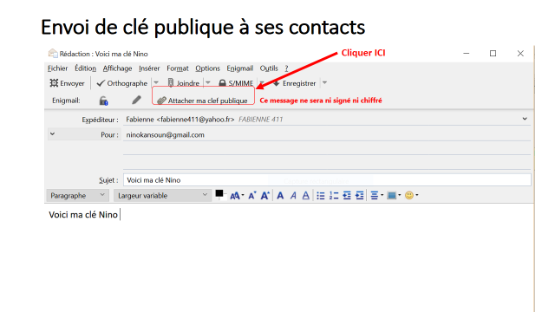

* **Réception de clé :**

**Téléchargement :**

* Ouvrir le mail reçu ;
* Télécharger la clé en pièce jointe du mail.

**Importation :**

* + - * Cliquer sur Enigmail ;
      * Cliquer sur Gestion de clés ;
      * Dans la nouvelle fenêtre, cliquer sur Fichier ;
      * Cliquer sur importer les clés d’un fichier ;
      * Aller chercher et sélectionner le fichier précédemment téléchargé ;
      * Ouvrir.
* **Envoi de mail chiffré :**
  + - * Cliquer sur WRITE ;
      * Saisir l’adresse du destinataire dont vous avez la clé  publique ;
      * Cliquer sur chiffrer et signer ce message ;
      * Une fenêtre s’affiche où vous devez sélectionner la clé publique que vous avez importée ;
      * Sélectionner ;
      * Envoyer le message.
* **Réception de mail chiffré**
* Ouvrir le mail ;
* Une fenêtre s’affiche où on vous demande d’entrer votre phrase secrète ;
* Saisissez-la ;
* Cliquer sur OK.

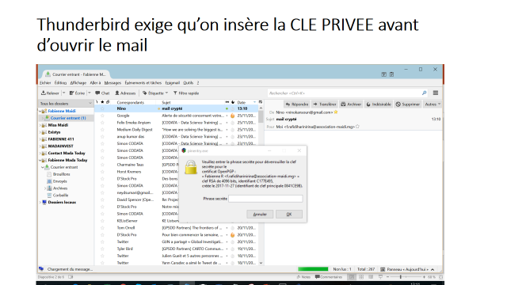

1. **Conclusion :**

Nous ne sommes pas à l’’abri du piratage informatique. Enigmail, service lié à Thunderbird, permet de crypter et décrypter vos mails sensibles.